
Liste d’effets scolaires

École Marie-du-St-Sacrement
Année scolaire 2026-2027

Aux parents des élèves de 1ère et 2ème année

Il est important que votre enfant apporte TOUS les effets scolaires lors de la
première journée d’école, jeudi 27 août 2026.
*** TRÈS IMPORTANT de bien identifier tous les effets scolaires de votre enfant ***

 | Qté | Matériel
 | 1 | Cahier de type Canada
 | 1 | Boîte de 12 crayons de couleur en bois bien aiguisés et identifiés
 | 3 | Boîtes de crayons de feutre lavables de couleurs assorties de bonne qualité
 | 30 | Crayons de plomb HB aiguisés et identifiés
 | 2 | Surligneurs de couleurs différentes
 | 6 | Crayons effaçables à sec
 | 4 | Gommes à effacer blanches
 | 3 | Gros bâton de colle 40 g
 | 2 | Marqueurs permanents à pointe fine Sharpie
 | 3 | Cahiers d’écriture avec pointillés 18.1 cm x 23.2 cm – 32 pages (1 bleu, 1 vert et 1 rose)
 | 4 | Duo-tangs rigides en plastique avec pochettes intérieures
 | 3 | Boîtes à crayons rigides (crayons de couleurs en bois, crayons feutres et pour autres items)
 | 1 | Règle métrique de 30 cm
 | 1 | Paire de ciseaux
 | 1 | Aiguisoir avec réservoir
 | 1 | Paire d’écouteurs avec fil (optionnel)

Pour le cours d’éducation physique, l’enfant doit porter des espadrilles, un pantalon court et un chandail à manches courtes. Les vêtements d’éducation physique doivent demeurer à l’école afin d’éviter les oublis le jour des cours. Prévoir un sac bien identifié à cet effet.
Quelques articles pourraient s’ajouter dès septembre ou au cours de l’année scolaire selon les besoins.
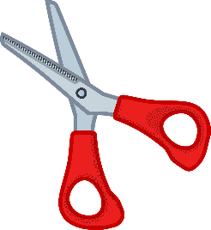

Merci de votre collaboration!

